Конфигурирование в системе «1С:Предприятие 8»

Домашнее задание 1.1.3

Требуется организовать интерфейс как на рисунках ниже.
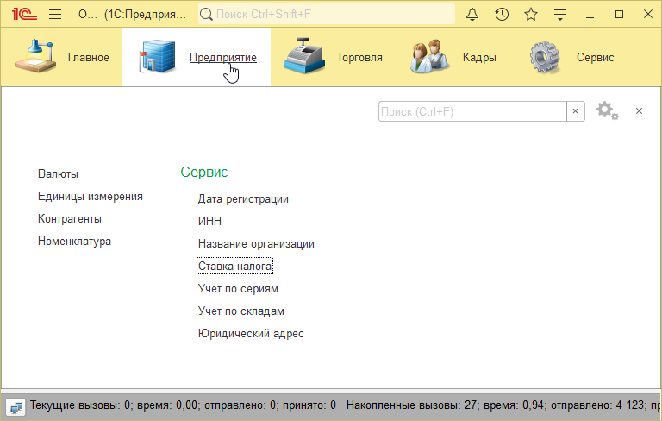
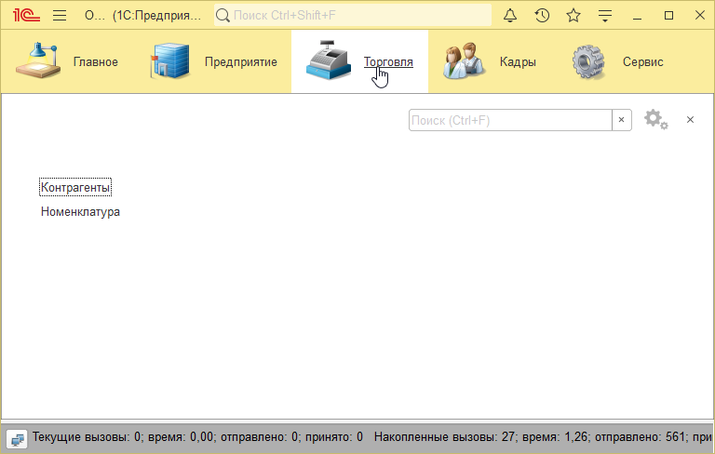

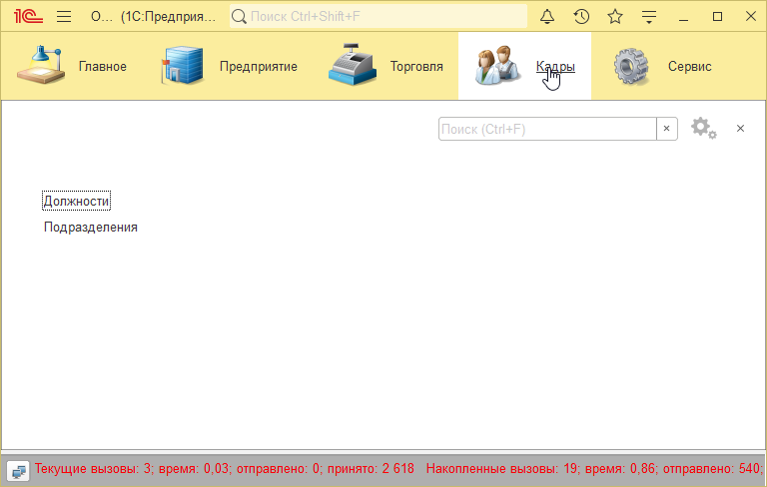
Подсказка: для того, что бы прикрепить картинку к разделу, надо добавть общую картинку
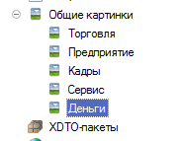
Картинку можно нарисовать. Для этого есть редактор картинок. А можно вставить картинку из внешнего файла. Потом ее можно прикрепить к подсистеме.

